Министерство науки и высшего образования Российской Федерации

федеральное государственное бюджетное образовательное учреждение

высшего образования
«Санкт-Петербургский государственный университет
промышленных технологий и дизайна»

Институт – Информационных технологий и автоматизации
Направление 09.03.03 – Прикладная информатика в дизайне
Кафедра – Цифровых и аддитивных технологий

РАЗРАБОТКА ПРОЕКТА
ВЕБ-САЙТ ДЛЯ КОМПАНИИ «Ink Workshop»

ТЕХНИЧЕСКОЕ ЗАДАНИЕ

Исполнитель – студент учебной группы 4-МВ-4
(группа)
Боктаева Энкира Вячеславовна
(фамилия, имя, отчество)

Ссылка на макет в Figma / URL: https://www.figma.com/design/qYSITuqUHkyahqAeZWjCTt/web2?node-id=0-1&t=2Ph1q98pcPOq8yzD-1
Ссылка на итоговый сайт / URL: https://web-design-group.github.io/final-site-ughwd/

Санкт-Петербург
2025
Содержание

ВВЕДЕНИЕ 3
МУДБОРД 5
ОБЩАЯ СТРУКТУРА САЙТА 6
СТРАНИЦА №1 «ГЛАВНАЯ» 7
СТРАНИЦА №2 «КУРСЫ» 9
СТРАНИЦА №3 «О НАС» 11
СТРАНИЦА №4 «КОНТАКТЫ» 12
СТРАНИЦА №5 «ПЕРВЫЙ КУРС» 14
СТРАНИЦА №6 «ВТОРОЙ КУРС» 15
СТРАНИЦА №7 «ПОКУПКА УСЛУГ» 16
СТРАНИЦА №8 «ПОЛУЧЕНИЕ УСЛУГИ» 18

ВВЕДЕНИЕ

Описание: Компания «Мастерская Туши» (Ink Workshop). Предоставление услуг по обучению традиционной азиатской каллиграфии и живописи тушью (Суми-э) в формате онлайн-мастер-классов и курсов.
Сайт предоставляет следующие услуги:
- Базовый курс «Кисть и Тушь». Доступ к серии видеоуроков для начинающих.
- Продвинутый курс «Пейзаж Суми-э». Углубленный курс по технике изображения сложных объектов.
- Персональная консультация. Платная услуга по предоставлению детального разбора работы.
- Годовой абонемент. Неограниченный доступ ко всей библиотеке курсов.

Целевая аудитория:
- Возраст: 20–30 лет.
- Доход: Средний и выше.
- География: Люди по всему миру, интересующиеся восточной культурой, искусством и те, кто ищет медитативное хобби.
- Интересы: Изобразительное искусство, Япония и Китай, развитие мелкой моторики, онлайн-образование.

Ключевые слова: онлайн каллиграфия, уроки Суми-э, мастер-класс
тушь, обучение каллиграфии.

Цветовая палитра: оттенки должны быть сдержаны, «не кричащие», что будет соответствовать концепции компании, которая продвигает утончённое хобби. Наглядный пример отображён на рисунке 1.

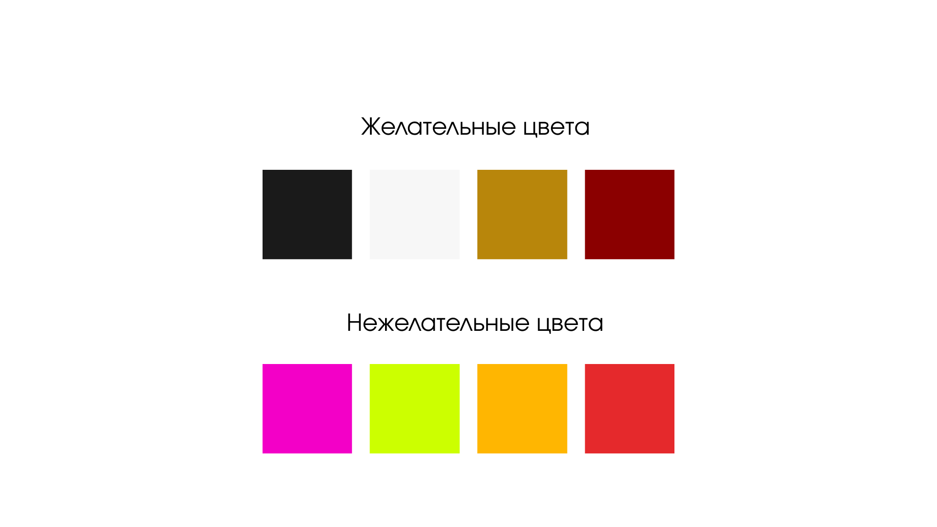
Рисунок 1 – Цвета

Алгоритм получения услуг на сайте:
- Выбор услуги. После знакомства с курсами или при заказе рецензии пользователь нажимает кнопку «Купить».
- Заполнение формы. Пользователь перенаправляется на страницу с формой, где указывает свои данные. Нажимает «Перейти к оплате».
- Онлайн-оплата. Пользователь совершает оплату.
- Получение подтверждения. После успешной оплаты пользователь перенаправляется на страницу «Подтверждение», где получает уникальный номер заявки и дату получения услуги.

МУДБОРД

Так как компания предоставляет азиатское искусство, то в качестве референса я брала восточный орнамент и различную народную символику. На рисунке 2 представлен примерный мудборд для сайта.
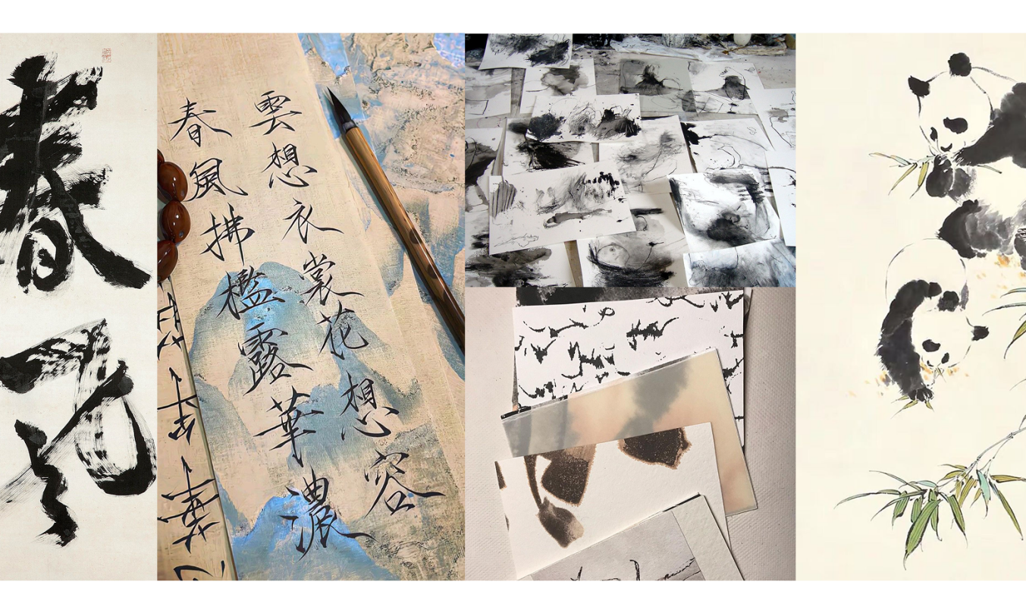
Рисунок 2 – Мудборд

ОБЩАЯ СТРУКТУРА САЙТА

Основные разделы сайта:
- Главная страница;
- Курсы;
- О нас;
- Контакты.
Каждая страница содержит навигацию между основными разделами. На рисунке 3 представлена схема структуры сайта.
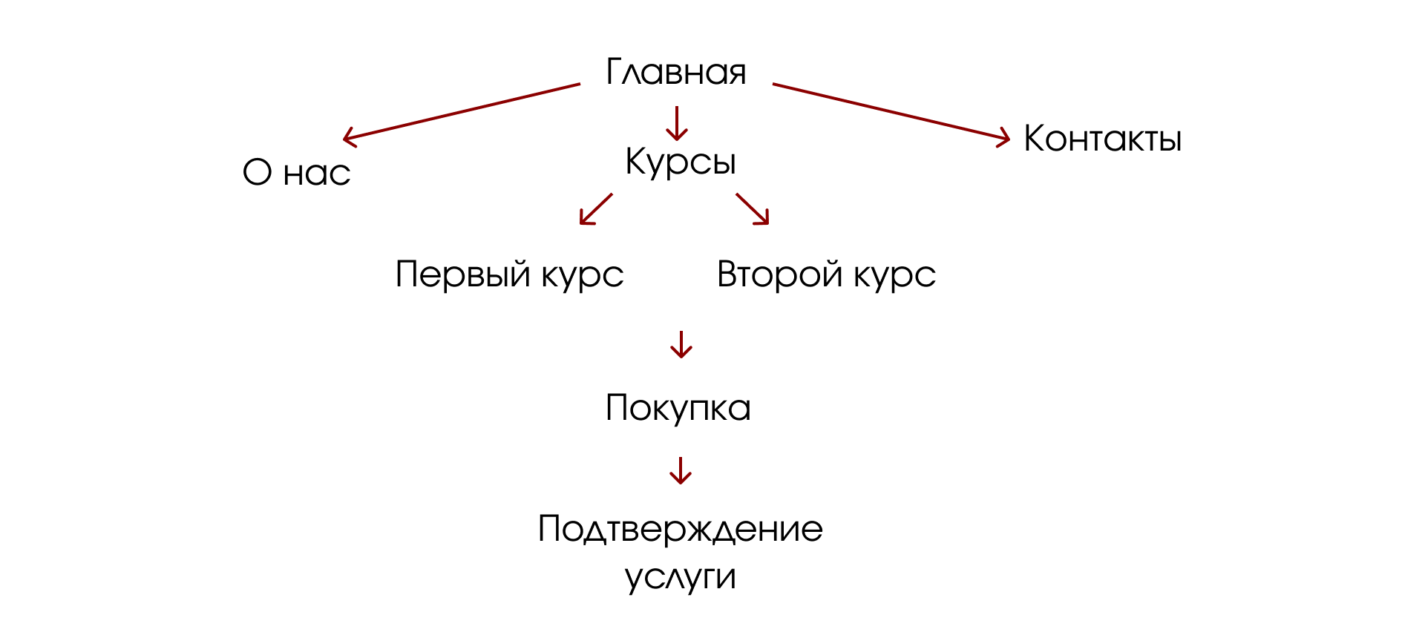
Рисунок 3 – Схема структуры сайта

СТРАНИЦА №1 «ГЛАВНАЯ»

Главная страница должна визуально привлечь потенциального покупателя. Поэтому были расставлены акценты по всей странице, завлекающие познакомится более подробно с услугами компании. Страница не будет перегружена информацией, только нужные блоки текста и кнопка, призывающая к действию. Рассмотрим каждый блок страницы отдельно:
- Блок «Шапка» содержит:
- Логотип;
- Кликабельные пункты меню («Курсы», «О нас», «Контакты»), благодаря которым можно перейти на другие страницы сайта.
- Блок «Хедер» содержит:
- Два заголовка;
- Фото;
- Основной текст;
- Кнопка «Начать рисовать», перенаправляющая в раздел «Курсы».
- Блок «Примеры работ» содержит:
- Заголовок;
- Шесть фотографии работ.
- Блок «Подвал» содержит:
- Заголовки;
- Кнопка «Ссылка». перенаправляющая на почту компании;
- Кнопка «Ссылка». перенаправляющая в поддержку компании в Telegram;
- Кнопка «Ссылка». открывающая раздел «Главная»;
- Кнопка «Ссылка». открывающая раздел «Курсы»;
- Кнопка «Ссылка». открывающая раздел «О нас»;
- Кнопка «Ссылка», которая открывает страницу в Instagram;
- Кнопка «Ссылка», которая открывает страницу в интернете VK;
- Кнопка «Ссылка», которая открывает страницу в интернете X.
Пути попадания:
- Пользователь попадает на главную страницу автоматически;
- Пользователь может перейти на главную страницу с других страниц сайта с помощью пунктов меню.

СТРАНИЦА №2 «КУРСЫ»

Данная страница показывает какие курсы или услуги можно приобрести на сайте. Также по каждой услуге предоставлена основная краткая информация.
- Блок «Шапка» содержит:
- Логотип;
- Кликабельные пункты меню («Курсы», «О нас», «Контакты»), благодаря которым можно перейти на другие страницы сайта.
- Блок «Курсы» содержит:
- Пять заголовков;
- Краткое описание каждой услуги;
- Кнопка «Подробнее о курсе», перенаправляющая на страницу первого курса;
- Кнопка «Подробнее о курсе», перенаправляющая на страницу второго курса;
- Кнопка «Заказать рецензию», перенаправляющая на страницу оформления заказа;
- Кнопка «Купить абонемент», перенаправляющая на страницу оформления заказа.
- Блок «Подвал» содержит:
- Заголовки;
- Кнопка «Ссылка». перенаправляющая на почту компании;
- Кнопка «Ссылка». перенаправляющая в поддержку компании в Telegram;
- Кнопка «Ссылка». открывающая раздел «Главная»;
- Кнопка «Ссылка». открывающая раздел «Курсы»;
- Кнопка «Ссылка». открывающая раздел «О нас»;
- Кнопка «Ссылка», которая открывает страницу в Instagram;
- Кнопка «Ссылка», которая открывает страницу в интернете VK;
- Кнопка «Ссылка», которая открывает страницу в интернете X.
Пути попадания:
- Пользователь может перейти на страницу курсы с других страниц сайта с помощью пунктов меню;
- Пользователь может вернуться на страницу курсы с помощью кнопки «К списку курсов», которые находятся на страницах подробнее об отдельных курсах;
- Пользователь может перейти на страницу курсы с помощью кнопки «К каталогу курсов», которая появляется на поп-ап экране «Завершение заказа».

СТРАНИЦА №3 «О НАС»

В данном разделе находится информация о компании с девизом, ценностями и небольшой предысторией.
- Блок «Шапка» содержит:
- Логотип;
- Кликабельные пункты меню («Курсы», «О нас», «Контакты»), благодаря которым можно перейти на другие страницы сайта.
- Блок «О нас» содержит:
- Фото;
- Блок текста;
- Раскрывающийся аккордеон с ценностями компании;
- Блок текста с цитатой.
- Блок «Подвал» содержит:
- Заголовки;
- Кнопка «Ссылка». перенаправляющая на почту компании;
- Кнопка «Ссылка». перенаправляющая в поддержку компании в Telegram;
- Кнопка «Ссылка». открывающая раздел «Главная»;
- Кнопка «Ссылка». открывающая раздел «Курсы»;
- Кнопка «Ссылка». открывающая раздел «О нас»;
- Кнопка «Ссылка», которая открывает страницу в Instagram;
- Кнопка «Ссылка», которая открывает страницу в интернете VK;
- Кнопка «Ссылка», которая открывает страницу в интернете X.
Пути попадания:
- Пользователь может перейти на страницу с других страниц сайта с помощью пунктов меню.

СТРАНИЦА №4 «КОНТАКТЫ»

Данная страница содержит в себе все различные контакты компании и часы работы. Здесь же есть форма обратной связи, где пользователь может задать интересующий его вопрос. Рассмотрим более детально:
- Блок «Шапка» содержит:
- Логотип;
- Кликабельные пункты меню («Курсы», «О нас», «Контакты»), благодаря которым можно перейти на другие страницы сайта.
- Блок «Связаться с нами» содержит:
- Заголовок;
- Кнопка «Ссылка». перенаправляющая на почту компании;
- Кнопка «Ссылка». перенаправляющая в поддержку компании в Telegram;
- Часы работы поддержки;
- Кнопка «Ссылка», которая открывает страницу в интернете Instagram;
- Кнопка «Ссылка», которая открывает страницу в интернете VK;
- Кнопка «Ссылка», которая открывает страницу в интернете X.
- Блок «Форма обратной связи» содержит:
- Небольшой текст;
- Форма, в которой содержатся поля для заполнения: «Ваше имя», «Почта», «Ваш вопрос» и кнопка «Отправить сообщение».
- Блок «Подвал» содержит:
- Заголовки;
- Кнопка «Ссылка». перенаправляющая на почту компании;
- Кнопка «Ссылка». перенаправляющая в поддержку компании в Telegram;
- Кнопка «Ссылка». открывающая раздел «Главная»;
- Кнопка «Ссылка». открывающая раздел «Курсы»;
- Кнопка «Ссылка». открывающая раздел «О нас»;
- Кнопка «Ссылка», которая открывает страницу в интернете Instagram;
- Кнопка «Ссылка», которая открывает страницу в интернете VK;
- Кнопка «Ссылка», которая открывает страницу в интернете X.
Пути попадания:
- Пользователь может перейти на страницу с других страниц сайта с помощью пунктов меню.

СТРАНИЦА №5 «ПЕРВЫЙ КУРС»

В данном разделе находится более подробная информация о первом курсе.
- Блок «Шапка» содержит:
- Логотип;
- Кликабельные пункты меню («Курсы», «О нас», «Контакты»), благодаря которым можно перейти на другие страницы сайта.
- Блок «Базовый курс» содержит:
- Три блока текста;
- Четыре заголовка;
- Кнопка «К списку курсов». перенаправляющая на страницу курсы;
- Кнопка «Купить курс сейчас». перенаправляющая в окно оформление заказа.
- Блок «Подвал» содержит:
- Заголовки;
- Кнопка «Ссылка». перенаправляющая на почту компании;
- Кнопка «Ссылка». перенаправляющая в поддержку компании в Telegram;
- Кнопка «Ссылка». открывающая раздел «Главная»;
- Кнопка «Ссылка». открывающая раздел «Курсы»;
- Кнопка «Ссылка». открывающая раздел «О нас»;
- Кнопка «Ссылка», которая открывает страницу в интернете Instagram;
- Кнопка «Ссылка», которая открывает страницу в интернете VK;
- Кнопка «Ссылка», которая открывает страницу в интернете X.
Пути попадания:
- Пользователь может перейти на данную страницу со страницы курсы.

СТРАНИЦА №6 «ВТОРОЙ КУРС»

В данном разделе находится более подробная информация о втором курсе.
- Блок «Шапка» содержит:
- Логотип;
- Кликабельные пункты меню («Курсы», «О нас», «Контакты»), благодаря которым можно перейти на другие страницы сайта.
- Блок «Продвинутый курс» содержит:
- Три блока текста;
- Четыре заголовка;
- Кнопка «К списку курсов». перенаправляющая на страницу курсы;
- Кнопка «Купить курс сейчас». перенаправляющая в окно оформление заказа.
- Блок «Подвал» содержит:
- Заголовки;
- Кнопка «Ссылка». перенаправляющая на почту компании;
- Кнопка «Ссылка». перенаправляющая в поддержку компании в Telegram;
- Кнопка «Ссылка». открывающая раздел «Главная»;
- Кнопка «Ссылка». открывающая раздел «Курсы»;
- Кнопка «Ссылка». открывающая раздел «О нас»;
- Кнопка «Ссылка», которая открывает страницу в интернете Instagram;
- Кнопка «Ссылка», которая открывает страницу в интернете VK;
- Кнопка «Ссылка», которая открывает страницу в интернете X.
Пути попадания:
- Пользователь может перейти на данную страницу со страницы курсы.

СТРАНИЦА №7 «ПОКУПКА УСЛУГ»

В данном разделе происходит оформление заказа.
- Блок «Шапка» содержит:
- Логотип;
- Кликабельные пункты меню («Курсы», «О нас», «Контакты»), благодаря которым можно перейти на другие страницы сайта.
- Блок «Покупка» содержит:
- Заголовок;
- Форма, в которой содержатся поля для заполнения: «Ваше имя», «Почта», «Название курса или заказ консультации», «Комментарии/вопросы» и кнопка «Перейти к оплате», которая перенаправляет на новую страницу непосредственно к оплате продукта.
- Блок «Подвал» содержит:
- Заголовки;
- Кнопка «Ссылка». перенаправляющая на почту компании;
- Кнопка «Ссылка». перенаправляющая в поддержку компании в Telegram;
- Кнопка «Ссылка». открывающая раздел «Главная»;
- Кнопка «Ссылка». открывающая раздел «Курсы»;
- Кнопка «Ссылка». открывающая раздел «О нас»;
- Кнопка «Ссылка», которая открывает страницу в интернете Instagram;
- Кнопка «Ссылка», которая открывает страницу в интернете VK;
- Кнопка «Ссылка», которая открывает страницу в интернете X.
Пути попадания:
- Пользователь может перейти на данную страницу со страницы курсы при нажатии кнопок «Заказать рецензию» и «Купить абонемент»;
- Пользователь может перейти на данную страницу со страницы подробнее о первом курсе при нажатии кнопки «Купить курс сейчас»;
- Пользователь может перейти на данную страницу со страницы подробнее о втором курсе при нажатии кнопки «Купить курс сейчас».

СТРАНИЦА №8 «ПОЛУЧЕНИЕ УСЛУГИ»

- Блок «Шапка» содержит:
- Логотип;
- Кликабельные пункты меню («Курсы», «О нас», «Контакты»), благодаря которым можно перейти на другие страницы сайта.
- Блок «Хэдер» содержит:
- Заголовок;
- Иконку;
- Плашку с номером заказа;
- Небольшой блок текста;
- Кнопка «К каталогу курсов», которая при нажатии открывает страницу курсы.
- Блок «Подвал» содержит:
- Заголовки;
- Кнопка «Ссылка». перенаправляющая на почту компании;
- Кнопка «Ссылка». перенаправляющая в поддержку компании в Telegram;
- Кнопка «Ссылка». открывающая раздел «Главная»;
- Кнопка «Ссылка». открывающая раздел «Курсы»;
- Кнопка «Ссылка». открывающая раздел «О нас»;
- Кнопка «Ссылка», которая открывает страницу в интернете Instagram;
- Кнопка «Ссылка», которая открывает страницу в интернете VK;
- Кнопка «Ссылка», которая открывает страницу в интернете X.
Пути попадания:
- Пользователь может перейти на данную страницу со страницы покупки услуг при нажатии кнопки «Перейти к отплате».

